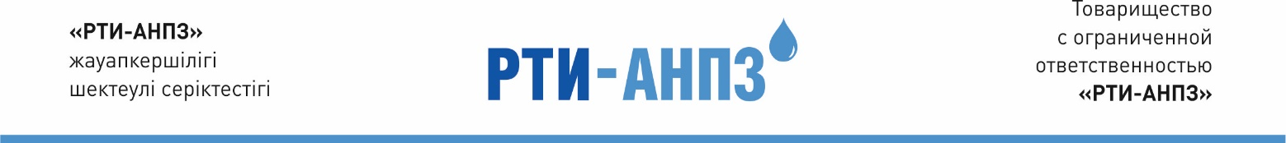

П Р И К А З Б Ұ Й Р Ы Қ
«24» декабря 2021г. №___ «24» желтоқсан 2021ж.
город Атырау Атырау қаласы
«О проведении процедур закупок  способом из одного источника»  На основании Протокола об итогах открытого тендера ТОО «РТИ-АНПЗ» №03-22 от 24.12.2021г. и согласно подпункта 2) пункта 84 «Правил осуществления деятельности субъектами естественных монополий» от 13 августа 2019 года № 73 (далее – Правила), ПРИКАЗЫВАЕМ:  1. Осуществить закупку товаров, работ и услуг способом из одного источника:  - оказание услуг по обеспечению пожарной безопасности на объектах.  2. Определить организатором закупок главного специалиста по закупкам (Жиенбеков А.Г.);  3. Согласно пункту 125 Правил главному специалисту по закупкам (Жиенбеков А.Г.) составить протокол закупок из одного источника;  4. Настоящий приказ вступает в силу со дня его подписания;  5. Контроль за исполнением настоящего приказа оставляем за собой. | «Бір көзден алу тәсілімен сатып  алуларды өткізу туралы»  «РТИ-АНПЗ» ЖШС-нің 24.12.2021 жылғы №03-22 ашық тендерінің қорытындылары туралы хаттама негізінде және 2019 жылғы 13 тамыздағы № 73 «Табиғи монополиялар субъектілерінің қызметін жүзеге асыру ережелерінің» (бұдан әрі - Ережелер) 84-тармағының 2) тармақшасына сәйкес БҰЙЫРАМЫЗ:  - Тауарларды, жұмыстарды және қызметтерді бір көзден сатып алу:  - 1.1) объектілерде өрт қауіпсіздігін қамтамасыз ету бойынша қызметтер көрсету.  - Сатып алуларды ұйымдастырушы болып сатып алуға арналған бас маман (Жиенбеков Ә.Ғ.) белгіленсін.  - Сатып алуға арналған бас маман (Жиенбеков Ә.Ғ.) Қағиданың 125-тармағына сәйкес бір көзден сатып алу хаттамасы толтырылсын.  - Осы бұйрық оған қол қойған күннен бастап күшіне енеді.  - Осы бұйрықтың орындалуын бақылауды өз құзырымызға қалдырамыз.

Генеральный директор/
Бас директор _____________________________________ Ергалиев А.Т.

Финансовый директор/
Қаржы директоры _________________________________ Ли С.З.

Исполнитель/Орындаушы.: Жиенбеков А.Г.
Тел.: 8 (777) 602-73-43

